Der Koch – fächerübergreifendes Konzept - Teamarbeit von Lehrer*innen
Kurzbeschreibung
Die Schüler*innen (z.B. Schüler*innen des 3. oder 4. Jahrgangs einer Höheren Lehranstalt für Tourismus oder einer Höheren Lehranstalt für wirtschaftliche Berufe) lassen sich von einem Roman (hier „Der Koch“) inspirieren, um sich mit der Küche eines anderen Landes auseinanderzusetzen.
Im Praxisunterricht bekommen sie die Möglichkeit, mit fachlicher Unterstützung ein entsprechendes Menü mit der passenden Getränkebegleitung zu kreieren und im Anschluss auch zu verkosten.
Parallel dazu wird im kaufmännischen Unterricht davon ausgegangen, ein Restaurant zu eröffnen, das von den Gerichten und Ideen aus dem Buch „Der Koch“ inspiriert ist. Dafür werden ein Business Model Canvas sowie ein Prototyp erstellt. Ebenso werden Preise für die Speise- bzw. Getränkekarte kalkuliert.
Das Konzept kann dabei in den einzelnen Unterrichtsgegenständen als Arbeitsauftrag von den Schüler*innen bearbeitet werden oder, nachdem das Buch gelesen wurde, an zwei Projekttagen durchgeführt werden. Am ersten Projekttag werden alle Planungen/Vorbereitungen durchgeführt und an einem zweiten Projekttag das Menü samt Getränkebegleitung zubereitet, um es bei einem gemeinsamen Event zu genießen.

Im Folgenden werden die Aufgabenstellungen nach Gegenständen gegliedert kurz beschrieben. Die Schüler*innen erhalten einen Cool-Arbeitsauftrag.

Deutsch
Die Schüler*innen informieren sich vorab über das Land Sri Lanka sowie die Finanzkrise im Jahre 2008, aber auch über die ayurvedische Küche. In einem Klassengespräch werden die Ergebnisse gesammelt und diskutiert. Anschließend lesen die Schüler*innen den Roman „Der Koch“ von Martin Suter (3 Wochen Zeit). Danach bearbeiten sie in Kleingruppen Aufgabenstellungen zur formalen und inhaltlichen Analyse.

Betriebs- und Volkswirtschaft
Im BVW-Unterricht überlegen sich die Schüler*innen Eckdaten für die Gründung eines Restaurants, bei dem die Ideen aus dem Buch „Der Koch“ umgesetzt werden sollen. Dafür wird ein Business Model Canvas für diese Geschäftsidee erstellt.

Business Model Canvas
Im Zentrum des Business Model Canvas steht das Leistungsversprechen. Auf der rechten Seite wird dargestellt, wie Werte für Kund*innen und das Unternehmen geschaffen werden. Auf der linken Seite des Business Model Canvas wird dokumentiert, welche Mittel ein Unternehmen für die erfolgreiche Umsetzung des Geschäftsmodells benötigt.
Einen schnellen Überblick, wie man ein Business Model Canvas für ein Geschäftsmodell erstellt, findet man unter:
https://www.youtube.com/watch?v=QoAOzMTLP5s&feature=youtu.be
Prototyping – eine Geschäftsidee erfahrbar und greifbar machen
Es gibt viele verschiedene Arten von Prototypen, die verwendet werden können, um einer Idee eine konkrete Form zu geben und um den Nutzen, den die Idee für die Zielgruppe hat, zu konkretisieren:
    - Papierprototypen (z.B. für Apps: jeder „Bildschirm“ als Zeichnung auf Papier)
    - Mock-Ups (Vorführmodelle)
    - Desktop Walkthrough (Szenerie wird aufgebaut, Walkthrough des Kunden wird nachgespielt, Service kann dadurch verbessert und optimiert werden.)
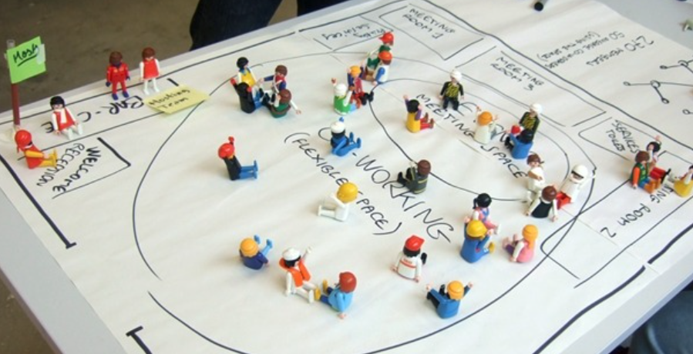
    - Service Staging („Theaterprobe“ in der möglichst „echten“ Umgebung)
    - Video Prototyping (z.B eine „Anleitung“ zur Nutzung per Video….)

Küchenorganisation & Kochen; Serviceorganisation, Servieren & Getränke
Die Schüler*innen wählen ein passendes Menü samt Getränkebegleitung aus (u.a. ein klassisches Curry, Reismehl-Gebäck, Lassi) und bereiten dieses im Rahmen des Praxisunterrichts zu. Fachgerechter Service und ein gemeinsames Mahl bilden den Projektabschluss!

Rechnungswesen und Controlling
Auf Basis des Wareneinsatzes der zubereiteten Speisen (Küchenorganisation & Kochen) und der zubereiteten Getränke (Serviceorganisation, Servieren & Getränke) und eines Soll-Nettorohaufschlags, der für vergleichbare Restaurants zur Anwendung kommt, sollen für die Speise(n) bzw. Getränke Verkaufspreise kalkuliert werden.

